Классный час :

"Семья и семейные ценности."

СОСТАВИЛА:
Культешова Елена Николаевна,
учитель начальных классов
МБОУ « Краснобогатырская СОШ».

Цель:
- привитие обучающимся семейных ценностей,
воспитание чувства любви и уважения к своим родителям, гордости за свою семью;
- формирование основных правил семейных взаимоотношений.

Ход занятия.
1. Вступительное слово учителя.
- Уважаемые ребята, уважаемые родители!
Я очень рада видеть вас в нашей школе, в нашем уютном классе.
Сегодня, ребята, вы все пришли сюда со своими родителями, которые очень за вас волнуются и переживают. Потому что для любой мамы и, конечно же, для папы самое главное счастье на свете – их сын или дочка.
- Поэтому и классный час называется «Семья и семейные ценности».
- Что может быть дороже семьи? Дороже мамы и папы?
- Это самые любимые, самые близкие нам люди.
- Каждый человек хочет быть счастливым. Счастлив тот, кто может заниматься любимым делом, счастливы те, кто живёт в семье, в которой царят взаимопонимание и согласие.
- Недаром говорят:
Счастлив тот, кто счастлив у себя дома.

- Беды и радости бывают в каждой семье, но, если в семье есть взаимопонимание и любовь, то все проблемы обязательно решаются, и на душе у всех легко и радостно.

2. Работа с пословицей.
- А теперь посмотрите на доску, где записана пословица. Сейчас её прочитать трудно, т.к. слова перепутаны.
- Восстановите порядок слов и объясните её смысл.
Если | то и | семья | душа | вместе, | на месте.

( Ребята переставляют карточки местами и читают пословицу:
«Если семья вместе, то и душа на месте».)

3. Ситуация для обсуждения.
- В семье всегда должно быть уютно и тепло. И если кому-то плохо, его согреет доброта и любовь, забота ближних. Так обязательно бывает в настоящей семье. Но всегда ли мы умеем распознать настоящую заботу о нас?
- Послушайте, пожалуйста, рассказ Валентины Осеевой «Злая мать и добрая тётя».
Злая мать и добрая тётя.
У Дашеньки были мама и тётя. Они обе любили свою девочку, но воспитывали её по-разному.
Мама заставляла Дашеньку рано вставать, прибирать свою комнату, учить уроки. Она учила свою дочку шить и вышивать, любить труд и не бояться никакой работы…
А тётя ничего не заставляла делать; она сама решала за Дашеньку задачки, на целый день отпускала девочку гулять с подругами.
- У меня злая мать и добрая тётя! – говорила подругам Дашенька.
Но прошли годы, прошло с ними и детство. Выросла Дашенька, поступила на работу. Не нахвалятся на неё люди – золотые руки у Дашеньки: за что ни возьмётся, быстрей всех сделает…
- Кто же это научил тебя так работать? – спросят, бывало, женщины.
Загрустит Дашенька, опустит голову.
- Учила меня моя мама, спасибо ей.
А о тёте Дашенька ничего не скажет…

- Так в чём же заключается настоящая забота и доброта? Как вы считаете? (Высказывания детей.)
- Как можно позаботиться о родных, чтобы доставить им радость?

- Отношения, покой, порядок, радость в вашей семье во многом зависят не только от взрослых, но и от вас самих, от вашей внимательности, воспитанности.
- Взгляните на этот плакат.
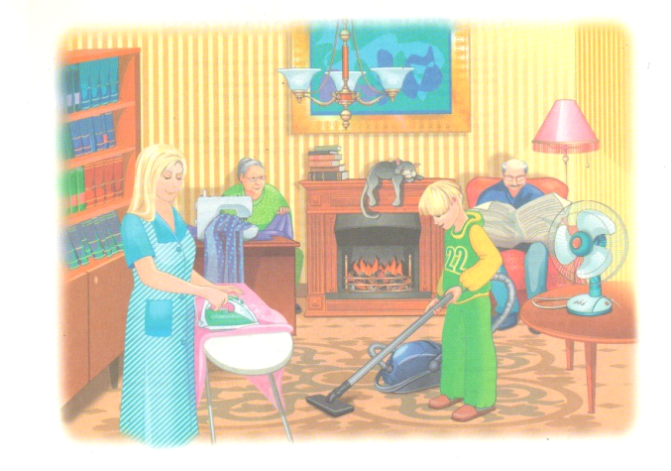

( На доске изображение семьи, занятой общим делом.)

- Как вы считаете, какая семья здесь изображена? (Дружная, счастливая, в которой все любят и понимают друг друга.)

4. Чтение стихотворения учителем.
В выходной.
Очень здорово, когда
Дома мама, папа, я.
Вместе можно поиграть,
Песню спеть, порисовать.
Вместе выучить урок,
Мамин вкусный съесть пирог.
Можно в парке погулять,
В гости бабушек позвать.
В цирк пойти или в кино,
И куда, мне всё равно.
Лишь была бы вместе вся
Наша дружная семья.
(А.Кочергина)

5. Составление законов дружной семьи.
- Наверно, эта семья счастлива потому, что в ней соблюдают традиции, законы дружной семьи.
- Предлагаю подумать, какие законы делают людей счастливыми. Конечно, при условии, что эти законы соблюдает каждый.
- Кто уже расшифровал ребус?
7 я

- Давайте выведем 7 законов, а начинать фразу будем со слова «я».
- Даю вам подсказку – опорные слова.

Законы дружной семьи.

(На доске карточки ( Возможные ответы детей.)
с опорными словами)
Забота и  помощь | 1) Я забочусь и помогаю родным и близким.
Уважение и внимание | 2) Я уважаю родных и внимательно к ним отношусь.
Любовь и  понимание | 3) Я люблю своих родных и понимаю их.
Доверие и  советы | 4) Я доверяю родным, честно обсуждаю  проблемы и советуюсь с ними.
Радость и  доброта | 5) Я стараюсь приносить радость и быть добрым ко всем.
Раздражение и обида | 6) Я не раздражаюсь и не обижаю родных.
Грубость и  огорчение | 7) Я не грублю и не огорчаю родных, всегда прошу прощения.

- Сложные законы? Нет. Но выполняя их, в семье будет радость, счастье, понимание. А это самые настоящие семейные ценности.

6. Чтение стихотворения учителем.

В семейном кругу мы с вами растём,
Основа основ - родительский дом,
В семейном кругу все корни твои,
И в жизнь ты входил из семьи.
В семейном кругу мы жизнь создаём.
Основа основ – родительский дом.

7. Короткие рассказы ребят о семейных традициях (праздниках, прогулках, совместных занятиях).
- А какие добрые, интересные традиции существуют в вашей семье?
- Возьмите смайлик и прикрепите его на магнитную доску, рассказав о дружбе и совместных занятиях в своей семье.

( На доске изображения домов, в окна которых дети прикрепляют изображения смайликов.)
Мы счастливы, потому что мы вместе.

Моя семья – моя радость.

8. Творческое задание.
- Вы так интересно рассказали о своей семье! Давайте устроим в классе выставку рисунков!
- Нарисуйте, пожалуйста, свою семью, самых дорогих и близких вам людей, занятых интересным делом .
- Вот и подошёл к концу классный час. И я желаю, чтобы в ваших семьях царили счастье, забота и понимание!

